Modeliranje disperzije zagađujućih materija

Lekcija III

Fundamentalni zakoni
Matematičke analitičke formulacije su bazirane na fundamentalnim principima i empirijskim zakonima. Najvažniji principi su:
- Princip održanja mase;
- Princip održanja impulsa;
- Održanje energije.
Ukupna masa, impuls i energija se održavaju. Ako postoji gubljenje ili prirast ovih veličina, oni su uključeni u zakone održanja preko izvora i ponora.Ovi zakoni su najvažniji u modeliranju životne sredine.

Princip održanja mase
Jednačina kontinuiteta se najčešće koristi za masu. Razlikovaćemo dva tipa održanja mase. Jedan je zakon održanja medijuma koji može biti u čvrstoj fazi, tečnoj ili gasovitoj. Masu ćemo prikazivati preko njene gustine sa fizičkom dimenzijom $\left[M/L^{3}\right]$, gde $'M'$ reprezentuje masu a $'L'$ dužinu. Na primer, gustina vode na temperaturi od $4℃$ i pritisku $101325Pa (atmosfera)$ je $1000kg/m^{3}.$
Druga formulacija održanja mase u nekom fluidu se tiče bio-geo-hemijske vrste u fluidu. U tom slučaju se masa prikazuje kao koncentracija $C$. Tada je jednačina kontinuiteta formulisana u funkciji od koncentracije $C$ te vrste. Ta koncentracija je takođe sa fizičkom dimenzijom $\left[M/L^{3}\right]$, i meri masu te vrste čestice u zapremini fluida. Na primer: sadržaj negativnih jona hlora ${Cl}^{-}$ u morskoj vodi je $19g/l$.
Mera za masu se može proširiti i u situacijama kada fluid ne zauzima potpuno zapreminu kao npr, u zemljištu. Tada se ukupna masa po zapremini izražava preko veličine$c$, gde je poroznost kao dodatni faktor. Poroznost je bezdimenziona veličina i meri koji deo ukupne zapremine je zauzet fluidom. Fizička dimenzija ovog proizvoda je opet $\left[M/L^{3}\right]$. U akviferu (vodonosaču) podzemne vode obično pune aproksimativno 25% te zapremine, tj, $=0.25$ .
Opisani koncept se može proširiti i za situacije kada imamo više faza u kome svaka faza ima svoju $-$vrednost. U nezasićenoj zoni ispod površine tla i iznad table podzemnih voda egzistiraju tri faze: zemljište kao črsta faza, cureća voda kao tečna faza i vazduh u zemljištu kao gasovita faza.
Masa gasne faze se izražava preko parcijalnog pritiska. Prema zakonu idealnih gasova proizvod pritiska i zapremine je konstantan i menja se samo pri promeni temperature. Prema tome, održanje mase se može izraziti preko pritiska umesto zapremine. Prema Daltonovom zakonu pritisak smeše gasova jednak je zbiru parcijalnih pritisaka komponenti smeše.

Sistemski pristup
Zakoni održanja se primenjuju na neki sistem koji može da reprezentuje neki proces ili deo prostora. Primer sistema koji razmenjuje masu sa okolinom je dat niže na slici.

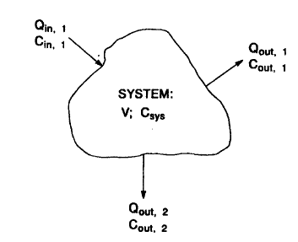
Slika 1. Sistem sa jednim prostim ulazom (input), dva izlaza (output) bez reakcija, izvora i ponora u sistemu
$Q-$ veličine su protoci $\left(L^{3}/T\right)$, koji ulaze ili izlaze iz sistema; $C-$veličine su koncentracije $\left(M/L^{3}\right)$ neke komponente koju razmatramo; $V-$zapemina sistema koja može biti promenljiva; $C_{sys}-$je srednja koncentracija komponente koju razmatramo u sistemu. Za sistem u kome se ne odvijaju reakcije, niti ima izvora i ponora, niti postoji molekularna difuzija kroz granice sistema, diferencijalna jednačina, koja se bazira na zakonu održanja mase glasi:
$\frac{d}{dt}\left(VC_{sys}\right)=\sum_{i=1}^{N}{Q_{inp,i}C_{inp,i}-\sum_{j=1}^{M}{Q_{out,j}C_{out,j}}}$ (1)
Indeksi uz koncentraciju $C$ „inp“ i „out“ se odnose na ulaznu i izlaznu komponentu, respektivno. Gornja jednačina prosto matematički iskazuje da brzina promene mase neke komponente u sistemu ili akumulacija je jednaka razlici brzina ulaza i izlaza te mase u sistem.
Nepoznate veličine $V,C_{sys},C_{in},C_{out},Q_{inp},Q_{out}$ se takođe mogu menjati u vremenu. Jedno od najčešćih uprošćavanja je pretpostavka konstantne zapremine sistema. Tada se gornja jednačina može napisati u kompaktnijem obliku:
$\frac{dC_{sys}}{dt}=\frac{1}{V}\sum_{i=1}^{N}{Q_{inp,i}C_{inp,i}-\frac{1}{V}\sum_{j=1}^{M}{Q_{out,j}C_{out,j}}}$.
U uslovima stabilnog stanja prvi izvod po vremenu u gornjoj jednačini je nula i sve vrednosti za $Q$ i $C$ su konstante, tako da dobijamo
$\sum_{i=1}^{N}{Q_{inp,i}C_{inp,i}=\sum_{j=1}^{M}{Q_{out,j}C_{out,j}}}$.
Ako u jednačini (1) koncentraciju zamenimo sa gustinom , i ako je reč o nekom fluidu u sistemu, dobijamo:
$V\frac{d{}_{sys}}{dt}+{}_{sys}\frac{dV}{dt}=\sum_{i=1}^{N}{Q_{inp,i}{}_{inp,i}-\sum_{j=1}^{M}{Q_{out,j}{}_{out,j}}}$.
Ako je gustina konstantna tj., ako je fluid nestišljiv, gornja jednačina se svodi na:
$\frac{dV}{dt}=\sum_{i=1}^{N}{Q_{inp,i}-\sum_{j=1}^{M}{Q_{out,j}}}$.
I na kraju, ako imamo konstantnu gustinu i konstantnu zapreminu gornja jednačina se transformiše u poznatu jednačinu kontinuiteta:
$\sum_{i=1}^{N}{Q_{inp,i}=\sum_{j=1}^{M}{Q_{out,j}}}$.

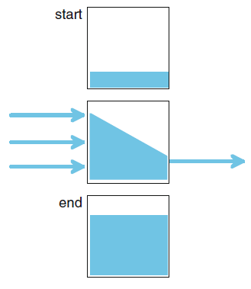

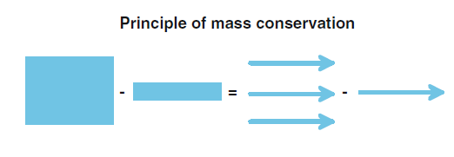

Maseni balans

Transfer mase neke materije možemo posmatrati prema dijagramu, datom na slici niže, posmatrajući protok materijala kroz granice kontrolne zapremine, kao i akumulaciju i rekciju materijala u samoj zapremini.
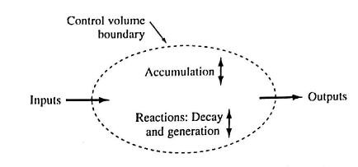
Dijagram balansa materijala

Supstanca u kontrolnoj zapreminu ima četiri moguće sudbine: da napusti tu oblast bez promene, da se akumulira prilivom u kontrolnu zapreminu, da se konvertuje u neku drugu supstancu, (npr, ugljen monoksid CO koji ulazi u kontrolnu zapreminu može oksidacijom u kontrolnoj zapremini da se transformiše u ugljen-dioksid CO₂) i može da se generiše u samoj zapremini (npr., CO se generiše u nekom prostoru pušenjem cigareta). Često te procese produkcije i konverzije nazivamo zajedničkim imenom reakcije. Prema tome, jednačinu balansa bilo koje supstance od interesa možemo uopšteno napisati kao:
$$\left(brzina akumulacije\right)=\left(brzina priliva\right)-\left(brzina odliva\right)+\left(brzina rekcije\right)$$
Brzina reakcije može biti pozitivna ako je stvaranje supstance veće od raspadanja iste ili negativna u suprotnom slučaju.
Često se gornja jednačina uprošćava. Najčešća simplifikacija je slučaj stabilnog stanja. To prosto znači da nema akumulacije mase sa vremenom. Dakle ulaz je konstantan za dugi period tako da se neki prelazni režim nestaje i uspostavlja se ravnoteža tj, koncentracija supstance u zapremini je konstantna. Dakle, brzina akumulacije je nula, i problem se tada rešava prosto algebarski.
Drugo uprošćavanje je u slučaju kada je supstanca konzervativna u oblasti koju razmatramo, tj, nemamo rekacije unutar sistema kao što su npr., radioaktivni raspad, dekompozicija bakterija ili hemijske reakcije koje dovode do stvaranja ili transformacije date supstance. Znači, za svaku konzervativnu supstancu je brzina reakcije nula. Primeri supstanci koje možemo modelovati kao konzervativne su totalno rastvorena čvrsta materija u vodi, teški metali u zemljištu, ili ugljen-dioksid u vazduhu. Radioaktivni gas radon u kućama ili dekompozitni organski zagađivači u jezeru su primeri nekonzervativnih supstanci. Često se u problem nalaze nekonzervativne supstance ali sa malom brzinom reakcije pa se mogu ignorisati.

Konzervativan sistem u stabilnom stanju

Ovo je najprostiji slučaj, tako da se gornja jednačina transformiše u
$$\left(brzina priliva\right)=\left(brzina odliva\right)$$
Posmatrajmo takav jedan system na donjoj slici
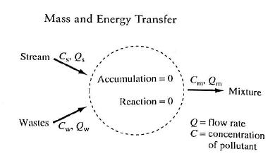
Šema konzervativnog Sistema u stabilnom stanju
Ovaj system sa granicama može predstavljati npr, jezero, sekciju neke reke ili masu vazduha iznad grada. Jedan ulaz u system može da bude tok vode ili vazduha sa protokom $Q_{s}$ (zapremina/vreme), i koncentracijom zagađivača $C_{s}$ (masa/zapremini). Drugi ulaz u system može da bude zagađeni potok sa protokom $Q_{w}$ i koncentracijom zagađivača $C_{w}$. Izlaz predstavlja smešu sa protokom $Q_{m}$ i koncentracijom $C_{m}$. Dakle, uvrštavanjem u gornju jednačinu imamo
$$C_{s}Q_{s}+{C_{w}Q_{W=}C}_{m}Q_{m}$$

Sistem reaktora sa nekonzervativnim zagađivačem
To je sistem koji nema ulaz i izlaz zagađivača i da se u rektoru odvijaju hemijske, biološke ili nuklearne reakcije dovoljno brzo tako da ih moramo tretirati kao nekonzervativne. Dalje, pretpostavlja se da je sadržaj u reaktoru homogeno distribuiran tj, kompletno izmešan. Na primer, koncentracija bakterija u zatvorenom rezervoaru vode u kome nema dotoka ili odlivanje vode se mora posmatrati kao nekonzervativni zagađivač. Slično, koncentracija ugljendioksida u slabo ventiliranoj prostoriji se može modelovati kao nekonzervativna, jer koncentracija se uvećava sa disanjem ljudi koji se tu nalaze. Jednačina balansa mase se pojednostavljuje:
$$\left(brzina akumulacije\right)=\left(brzina rekcije\right)$$
Kao što smo ranije diskutovali brzina reakcije može biti pozitivna ili negativna to jest, suma reakcija raspada koje su negativne i reakcija generacije koje su pozitivne. Mada brzine reakcija mogu zavisiti od mnogo faktora i imati kompleksne relacije između njih, većina hemijskih, nuklearnih i biohemijskih rekcija pripadaju tzv. reakcijama nultog, prvog ili drugog reda.
U reakcijama nultog reda brzina reakcije $r\left(C\right)$ ne zavisi od količine prisutne substance i može se prikazati kao:
$$r\left(C\right)=k\left(generacija\right) ili r\left(C\right)=-k\left(raspad\right)$$
gde je $k$ koeficijent reakcije čija se jedinica izražava u $\left(masa∙{zapremina}^{-1}∙{vreme}^{-1}\right)$, npr,
$$\left(mg∙l^{-1}∙s^{-1}\right)$$
Brzina isparavanja vode iz neke posude je reakcija nultog reda jer gubitak vode ne zavisi od količine vode u posudi, već samo od konstantne površine vode koja se graniči sa vazduhom.
Koristeći gornje jednačine balansa mase za reaktor sa nekonzervativnim zagađivačem i reakcijama nultog reda dobijamo
$$V\frac{dC}{dt}=-Vk$$
Ovde smo uzeli negativan znak, to jest pretpostavili smo da se u reaktoru odvijaju reakcije raspada zagađivača. Oba člana u gornjoj jednačini imaju dimenziju masa/vreme i zato smo oba člana pomnožili sa zapreminom $V$. Da bi smo rešili ovu diferencijalnu jednačinu razdvojićemo promenljive i integraliti ih:
$$\int_{C_{0}}^{C}{dC=-\int_{0}^{t}{kt}}$$
$$C{-C}_{0}=-kt$$
Konačno
$$C{=C}_{0}-kt$$
gde je $C_{0}$ početna koncentracija. Ako imamo reakciju produkcije zagađivača dobijamo analogno
$$C{=C}_{0}+kt$$
Na donjem grafiku je data zavisnost koncentracije od vremena za oba slučaja.

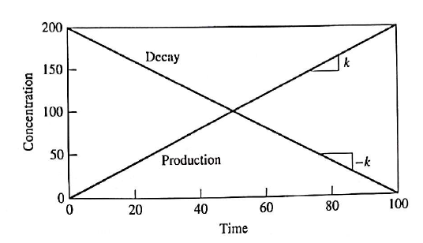
Koncentracija supstance u reaktoru u kome se odvijaju reakcije nultog reda
Za sve druge nekonzervativne zagađivače koji učestvuju u reakcijama koje nisu nultog reda, brzina reakcije zavisi od koncentracije datog zagađivača. Premda, reakcije raspada i generacije mogu biti bilo kog reda, najčešće za generaciju supstance imamo reakcije nultog reda a za raspad reakcije prvog reda.
Za reakcije prvog reda imamo
$$r\left(C\right)=kC\left(generacija\right) ili r\left(C\right)=-kC\left(raspad\right)$$
pri čemu je $k$ i dalje koeficijent reakcije ali ima jedinicu izraženu kao recipročno vreme $\left({vreme}^{-1}\right)$ npr. $\left(s^{-1}\right)$. Radioaktivni raspad radonskog gasa je raspad prvog reda-masa koja se raspada u datom vremenu je direktno proprcionalna masi koja je prisutna. Koristeći gornje jednačine balansa mase za reaktor sa nekonzervativnim zagađivačem i reakcijama prvog reda dobijamo
$$V\frac{dC}{dt}=-VkC$$
Razdvajanjem promenljivih i integraljenjem kao i u gornjem primeru imamo
$$\frac{dC}{C}=-kdt$$
$$\int_{C_{0}}^{C}{\frac{dC}{C}=-\int_{0}^{t}{k∙dt}}$$
$$lnC-lnC_{0}=-kt$$
$$ln\frac{C}{C_{0}}=-kt$$
$$C=C_{0}e^{-kt}$$
Dakle, pretpostavljajući reakciju raspada prvog reda dobijamo da koncentracija substance opada eksponencijalno. Grafik zavisnosti koncentracije date supstance u vremenu i u reaktoru gde se odvijaju reakcije raspada ili generacije prvog reda je dat na slici niže.
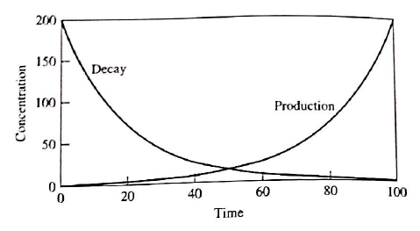
Koncentracija supstance koja reaguje u reaktorskom sistemu sa kinetikom prvog reda
Ne tako često kao reakcije prvog reda se pojavljuju i reakcije raspada ili generacije drugog reda. Na primer, reakcija hidroksilnih radikala $∙OH$sa isparljivim organskim zagađivačima je ključni korak u formiranju smoga. Premda, ako dva hidroksilna radikala koji se sudare i interaguju stvaraju manje potentan vodonik peroksid $H_{2}O_{2}$. To je reakcija drugog reda, pošto dva hidroksilna radikala učestvuju u formiranju jednog molekula vodonik-peroksida. Reakciju drugog reda možemo predstaviti kao
$$r\left(C\right)=kC^{2}\left(generacija\right) ili r\left(C\right)=-kC^{2}\left(raspad\right)$$
gde je $k$ konstanta reakcije i sada ima dimenziju $\left(zapremina∙{masa}^{-1}∙{vreme}^{-1}\right)$. Opet, koristeći gornje jednačine za balans mase dobijamo diferencijalnu jednačinu
$$V\frac{dC}{dt}=-VkC^{2}$$
koja se se opet rešava integraljenjem
$$\int_{C_{0}}^{C}{\frac{dC}{C^{2}}=-\int_{0}^{t}{kdt}}$$
$$-\frac{1}{C}+{\frac{1}{C}}_{0}=-kt$$
$$C=\frac{C_{0}}{{1+C}_{0}kt}$$
Grafik zavisnosti koncentracije date supstance u vremenu i u reaktoru gde se odvijaju reakcije raspada ili generacije drugog reda je dat na slici niže.
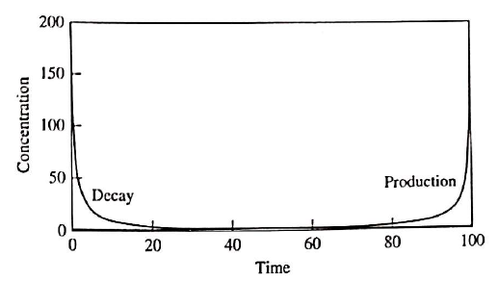
Koncentracija supstance koja reaguje u reaktorskom sistemu sa kinetikom drugog reda

Stabilan system sa nekonzervativnim zagađivačem
Ako razmatramo takav system jednačina balansa mase se svodi na
$$0=\left(brzina priliva\right)-\left(brzina odliva\right)+\left(brzina rekcije\right)$$
Dakle, sada smo dodali input(priliv) i output(odliv). Opet ćemo pretpostaviti idealno mešanje u sistemu tj., koncentracija date supstance je uniformno raspodeljena u sistemu. To može biti slučaj u plitkom bazenu u kome imamo stalni dotok i odliv vode ili vazduha u sobi koja se dobro ventilira. Ako je koncentracija uniformno raspodeljena tada je ukupna količina razmatrane supstance prosto , a brzina reakcije nekonzervativne supstance $d\left(CV\right)/dt=VdC/dt=Vr\left(C\right)$. Na primer za reakcije drugog reda imamo
$\left(brzina priliva\right)=\left(brzina odliva\right)+kC^{2}V$.

